Курбатов Иван 4ИС

Клонируем созданный репозиторий с github

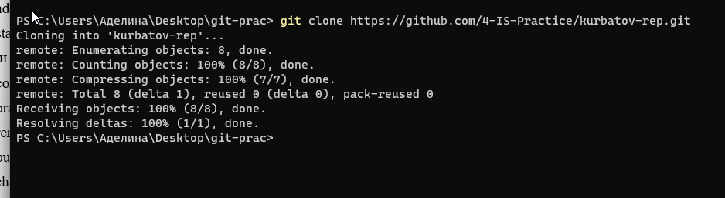

Переходим в репозиторий, создаем файл в папке, проверяем статус файлов, добавляем его в трекинг git’a, создаем коммит с сообщением, делаем пуш в github

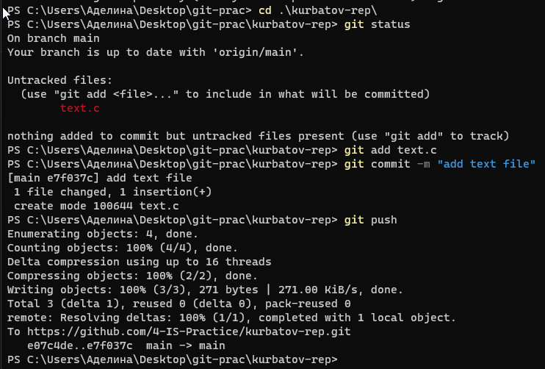

Создаем ветку «second», переходим в неё, создаём файл, делаем коммит

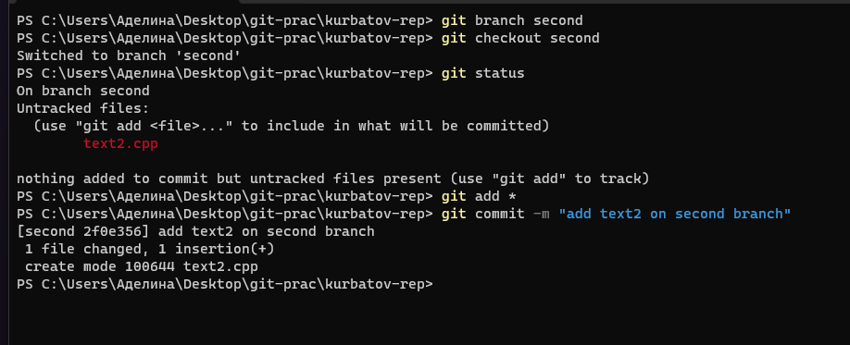

Здесь мы видим принцип работы веток, сейчас мы находимся во второй ветке с созданным файлом text2, у нас отображаются все файлы и изменения в ветке

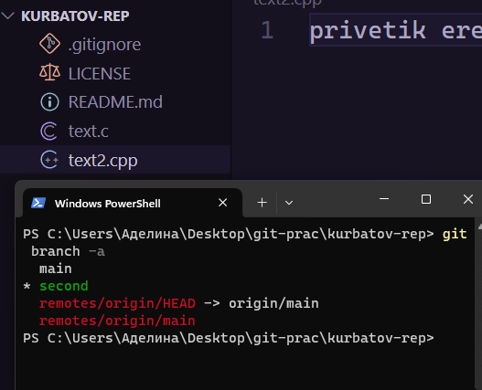

Если мы перейдём в основную ветку, мы увидим что пропал созданный файл text2, так как изменения и созданные файлы распространяются на ветку, где они есть

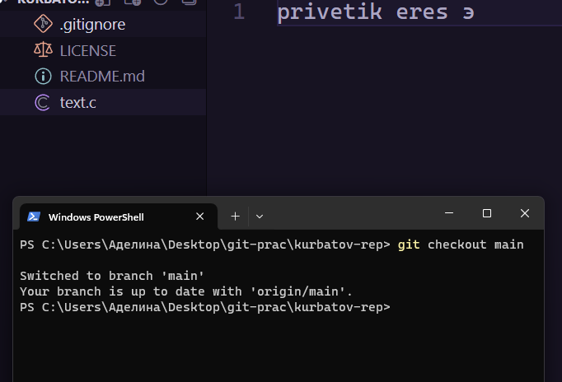

Точно таким же образом можно создать бесконечное количество веток, и это будет всё работать точно также

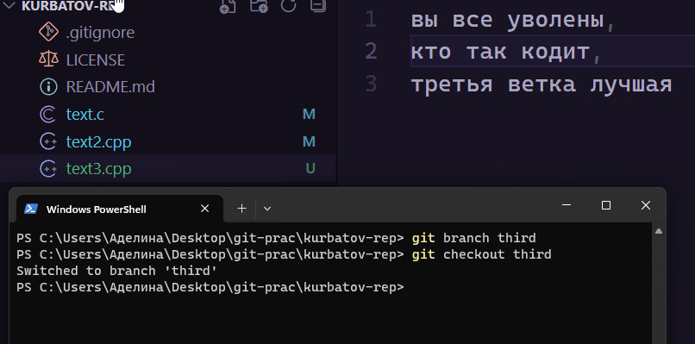

На странице репозитория можно увидеть последние изменения в ветках

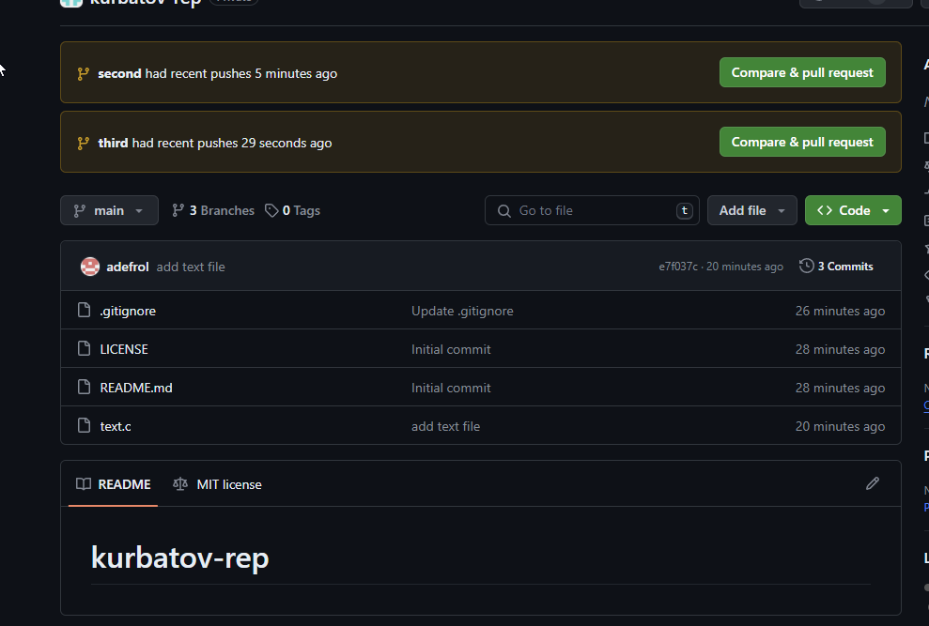

Здесь мы переходим в основную ветку, и делаем слияние с ней других веток, по итогу мы получаем в основной ветке, все изменения сделанные в различных ветках

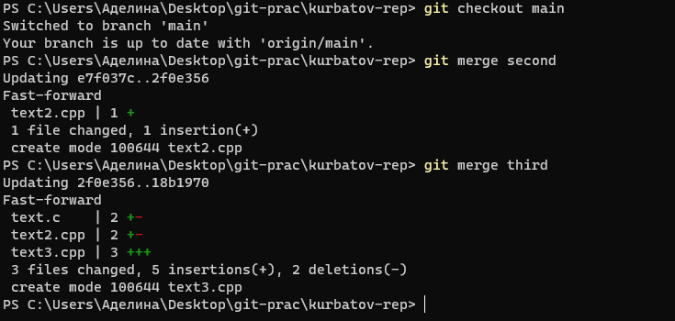

Ветки в основном используются для работы в командах, когда разные разработчики делают свой функционал, они могут не отвлекаться на другой код, и не будут ловить ошибки других разработчиков, особенно, если проект уже находится в продакшне, делать всё в основной ветке слишком рискованная затея, потому что всё может легко сломаться, лучше делать всё в разных ветках, тщательно это тестировать, и только тогда сливать их с основной веткой.

Измененный markdown

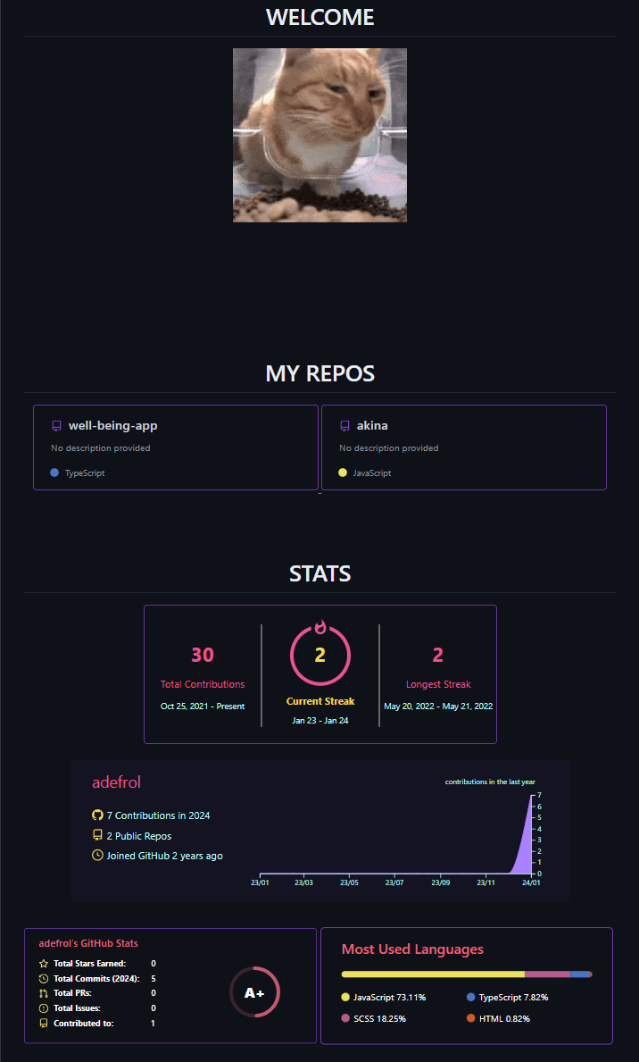

Курбатов Иван 4ИС